DOCUMENTACIÓN TÉCNICA

CarBot: colas y
procesamiento asíncrono
  - Arquitectura, flujos, seguridad, operación, despliegue y pruebas
Documento | Valor
Proyecto | Sistema de Diagnóstico Vehicular ML + RAG + Gemini
Fecha | 31 de agosto de 2026
Versión | 1.0
Estado | Implementado y validado en entorno local
Alcance | Frontend, API, PostgreSQL, worker, WhatsApp, ML, RAG, Gemini y monitoreo

Resultado principal
CarBot separa la recepción de solicitudes del procesamiento pesado. Las peticiones pueden persistirse en PostgreSQL, ejecutarse por un worker independiente, reintentarse ante fallas y observarse desde el dashboard administrativo.

Contenido
- Resumen ejecutivo
- Alcance y objetivos
- Arquitectura aplicada
- Flujo de extremo a extremo
- Diseño de colas y estados
- Procesamientos que se encolan
- Persistencia y modelo de datos
- API y contratos de operación
- Seguridad y privacidad
- Resiliencia, concurrencia y control de carga
- Dashboard y monitoreo
- Despliegue local y Docker
- Configuración
- Pruebas y evidencia
- Guía operativa
- Mapa de archivos
- Conclusiones y mejoras futuras
Lectura recomendada
Para una explicación ante un líder técnico, priorizar las secciones 3, 4, 5, 9, 10 y 14. Ahí se encuentran las decisiones de arquitectura, seguridad y evidencia de funcionamiento.

1. Resumen ejecutivo
La mejora introduce una arquitectura modular por capas con procesamiento asíncrono durable. La API deja de asumir que todo trabajo debe completarse dentro de la misma petición HTTP: valida, persiste y devuelve un identificador; un proceso worker reclama el trabajo y ejecuta las tareas pesadas sin bloquear el canal de entrada.
Antes | Ahora
La petición podía ejecutar procesamiento pesado dentro del proceso web. | La API puede encolar y responder de inmediato con HTTP 202.
Una caída durante el procesamiento podía perder el trabajo en memoria. | El trabajo queda persistido en PostgreSQL y puede recuperarse.
No existía un ciclo uniforme de reintentos para todos los procesos. | Estados, backoff y límite de intentos están centralizados.
El estado del consumidor no era visible en el panel. | El dashboard informa pendientes, procesando, fallidos y heartbeat.
Decisión clave
PostgreSQL se usa como cola durable porque ya forma parte del sistema y permite transacciones, idempotencia, aislamiento por taller y recuperación mediante bloqueos de fila. Redis permanece como apoyo para rate limiting y heartbeat opcional, no como única fuente de verdad.

2. Alcance y objetivos
- Encolar diagnósticos recibidos por WhatsApp y por la API REST.
- Separar el worker del proceso FastAPI para evitar que tareas pesadas bloqueen la API.
- Soportar prioridades, reintentos, trabajos fallidos, idempotencia y recuperación de locks vencidos.
- Cifrar el contenido sensible de los trabajos mientras espera procesamiento.
- Exponer métricas administrativas y acciones controladas de reintento y reentrenamiento.
- Simplificar el Inicio para que funcione como dashboard informativo y operativo, sin duplicar la documentación del proyecto.
No se reemplazó el pipeline de diagnóstico existente. ML, RAG, Gemini y la lógica de WhatsApp se reutilizan desde el worker mediante los servicios de aplicación ya presentes.

3. Arquitectura aplicada
La solución conserva una arquitectura modular por capas. La cola no crea una arquitectura paralela: agrega infraestructura y orquestación alrededor de los servicios existentes.
Capa | Responsabilidad | Ejemplos
Presentación | Panel administrativo y visualización de métricas. | React, vistas, hooks y cliente API.
Interfaces | Contratos HTTP, autenticación, validación y códigos de respuesta. | Endpoints de diagnóstico, métricas y webhooks.
Aplicación | Casos de uso y coordinación del procesamiento. | GestorDiagnostico, WebhookService, SystemWorker.
Dominio / ML | Clasificación, evidencia RAG y reglas de diagnóstico. | Modelo ML, corpus, DTOs y lógica de negocio.
Infraestructura | Persistencia, repositorios, migraciones y servicios externos. | SQLAlchemy, PostgreSQL, Redis, Gemini, Meta/Twilio.
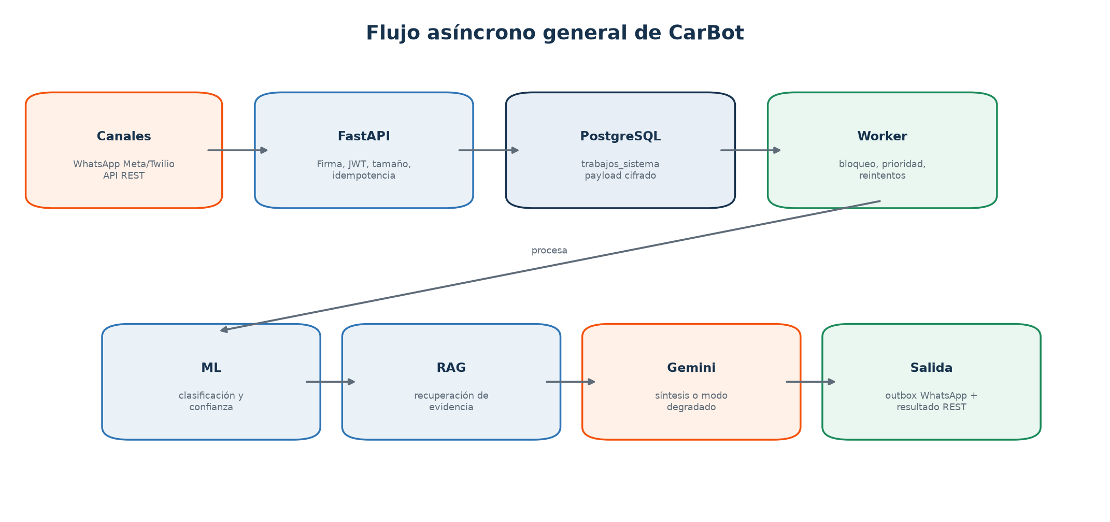
Figura 1. Arquitectura general del procesamiento asíncrono.

3.1 Separación de procesos
FastAPI atiende tráfico HTTP y el worker consume trabajos. Ambos comparten la base de datos, pero se ejecutan como procesos independientes. Esta separación permite reiniciar o escalar el consumidor sin detener el panel ni los webhooks.

4. Flujo de extremo a extremo

4.1 Mensaje de WhatsApp
- Meta o Twilio envía el webhook al backend.
- El endpoint valida firma criptográfica, tamaño del cuerpo y tipo de mensaje.
- El sistema identifica el taller y crea una clave idempotente basada en proveedor e ID del mensaje.
- El payload se cifra y se guarda como trabajo durable; el proveedor recibe respuesta inmediata.
- El worker reclama el trabajo, invoca WebhookService y ejecuta el pipeline ML → RAG → Gemini o modo degradado.
- La respuesta saliente utiliza el mecanismo durable de outbox/cola de envío existente.

4.2 Diagnóstico REST
Existen dos caminos intencionales: el endpoint síncrono se mantiene para compatibilidad y respuestas rápidas; el endpoint asíncrono se recomienda para trabajos pesados o cuando el cliente puede consultar el resultado posteriormente.
Modalidad | Inicio | Respuesta | Uso sugerido
Síncrona | POST /diagnostico/analizar | Resultado completo en la misma petición | Interacción corta y compatibilidad.
Asíncrona | POST /diagnostico/analizar-asincrono | HTTP 202 + trabajo_id | Carga alta, tareas pesadas y tolerancia a fallas.
Consulta | GET /diagnostico/trabajos/{id} | Estado, intentos, resultado o error | Polling controlado desde cliente autorizado.

5. Diseño de colas y estados
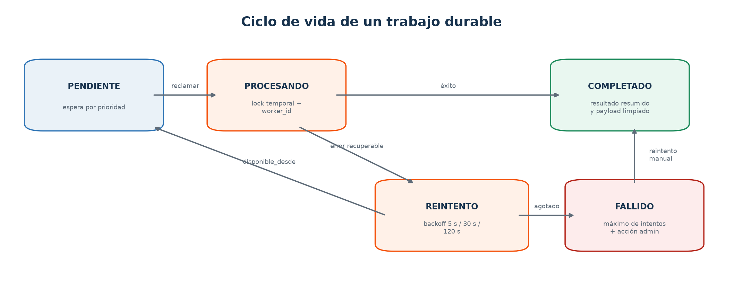
Figura 2. Estados, reintentos y recuperación de trabajos.
Estado | Significado
pendiente | Trabajo creado y listo para ser reclamado cuando llegue disponible_desde.
procesando | Trabajo reclamado por un worker con lock temporal y worker_id.
pendiente_reintento | Falló de forma recuperable y espera el siguiente backoff.
completado | Finalizó correctamente; se conserva un resumen y se elimina el payload.
fallido | Agotó el máximo de intentos; requiere observación o reintento administrativo.
cancelado | Estado terminal reservado para cancelación controlada.

5.1 Orden de consumo
El worker ordena por prioridad descendente, luego por disponibilidad y finalmente por fecha de creación. La reclamación utiliza FOR UPDATE SKIP LOCKED, lo que evita que dos workers procesen la misma fila y permite consumidores concurrentes.

5.2 Reintentos
El backoff implementado es de 5, 30 y 120 segundos. Al alcanzar max_intentos, el trabajo pasa a fallido. Los administradores pueden reintentarlo desde un endpoint protegido, reiniciando el contador.

6. Procesamientos que se encolan
Cola | Tipo de trabajo | Qué ejecuta | Prioridad típica
diagnosticos | webhook_mensaje | Texto de WhatsApp y pipeline de diagnóstico. | 80
audio | webhook_mensaje | Descarga/transcripción de audio y diagnóstico. | 60
diagnosticos | diagnostico_api | Consulta REST usando GestorDiagnostico. | 70
entrenamiento | entrenamiento_modelo | Script oficial de entrenamiento y recarga del gestor. | 10
notificaciones | Reservada | Canal general para tareas de notificación posteriores. | Configurable
Gemini / outbox | Flujos existentes | Cuota del LLM y entrega de mensajes salientes. | Según servicio
Importante
No toda consulta debe encolarse. Las lecturas del dashboard siguen siendo consultas SQL normales. Se encolan los procesos costosos, dependientes de APIs externas o que deben sobrevivir a reinicios.

7. Persistencia y modelo de datos

7.1 Tabla trabajos_sistema
Campo | Propósito
id | UUID público del trabajo.
taller_id | Aislamiento lógico y autorización por taller.
tipo / cola | Enrutamiento del handler y del consumidor.
prioridad | Orden de procesamiento entre 0 y 100.
clave_idempotencia | Evita crear duplicados ante reentrega del proveedor.
payload_cifrado | Datos de entrada cifrados en reposo dentro de la cola.
estado / intentos / max_intentos | Control del ciclo de vida.
disponible_desde | Implementa el backoff sin bloquear procesos.
bloqueado_hasta / worker_id | Lock recuperable y trazabilidad del consumidor.
resultado_resumen / error_ultimo | Salida compacta y diagnóstico operativo.
iniciado_en / completado_en | Métricas de espera y ejecución.

7.2 Tabla workers_sistema
Registra id, estado, fecha de inicio y último heartbeat. Un worker se considera activo si su heartbeat fue actualizado dentro de la tolerancia de 20 segundos.

7.3 Migraciones
20260831_01_cola_trabajos_sistema.py
20260831_02_heartbeat_workers.py
Las migraciones fueron aplicadas localmente hasta la revisión 20260831_02.

8. API y contratos de operación
Método | Ruta | Protección | Propósito
POST | /api/v1/diagnostico/analizar-asincrono | JWT admin | Encola un diagnóstico y devuelve trabajo_id.
GET | /api/v1/diagnostico/trabajos/{id} | JWT + taller | Consulta estado y resultado del trabajo.
GET | /api/v1/metricas/colas | JWT admin | Métricas agregadas y estado del worker.
GET | /api/v1/metricas/trabajos/fallidos | JWT + taller | Lista trabajos fallidos del taller.
POST | /api/v1/metricas/trabajos/{id}/reintentar | JWT + taller | Reprograma un trabajo fallido.
POST | /api/v1/metricas/trabajos/reentrenar-modelo | JWT admin | Encola un entrenamiento diario idempotente.
POST | /api/v1/webhook/whatsapp/meta | Firma HMAC | Valida y encola un evento Meta.

8.1 Respuestas de control de carga
Cuando la cola global o la cuota por taller está completa, la API responde 503 e incluye Retry-After. El cliente debe esperar antes de reintentar; no debe bombardear el endpoint.

9. Seguridad y privacidad
Control | Aplicación
Autenticación y autorización | JWT administrativo en diagnóstico y métricas; el taller del token limita los datos consultables.
Firma de webhooks | Meta usa X-Hub-Signature-256 y Twilio valida su firma; la verificación falla cerrada.
Límites de entrada | Tamaño máximo del cuerpo y longitud máxima del texto antes de persistir.
Cifrado | El payload se serializa y cifra antes de guardarse en trabajos_sistema.
Idempotencia | Proveedor + message_id tiene restricción única para evitar procesamiento duplicado.
Aislamiento multi-taller | Consultas, fallidos y reintentos filtran por taller_id.
Minimización | Al completar se borra el payload; terminales antiguos se purgan según retención.
Errores seguros | Se retornan mensajes operativos limitados y se restringe error_ultimo a 1000 caracteres.
Secretos | Se mantienen en .env y variables de entorno; .env.example solo documenta nombres.
Riesgo residual
La seguridad requiere operación correcta: secretos fuertes, HTTPS fuera de localhost, rotación de claves, permisos mínimos en PostgreSQL, backups cifrados y actualización de dependencias.

10. Resiliencia, concurrencia y control de carga
- Persistencia antes de confirmar recepción al proveedor cuando PostgreSQL está habilitado.
- Locks con vencimiento para recuperar trabajos si un worker muere durante el procesamiento.
- FOR UPDATE SKIP LOCKED para consumidores paralelos sin doble ejecución normal.
- Backoff escalonado y límite de intentos para impedir bucles infinitos.
- Capacidad máxima global y por taller para evitar agotamiento de memoria o base de datos.
- Heartbeat durable cada 5 segundos y detección de actividad con tolerancia de 20 segundos.
- Limpieza horaria de payloads terminales que superen el periodo de retención.
- Modo local de respaldo: si la base no está configurada, el webhook usa BackgroundTasks; este modo no es durable.
Parámetro | Valor por defecto
Intervalo de polling | 500 ms
Máximo global pendiente | 1000 por cola
Máximo por taller | 200 por cola
Intentos máximos | 4
Duración del lock | 180 s
Retención de payloads | 7 días

11. Dashboard y monitoreo
La pantalla Inicio queda enfocada en información operativa. No ejecuta diagnósticos ni entrenamientos al cargarse; consulta métricas agregadas. La documentación del proyecto permanece separada para evitar duplicación visual y conceptual.
Indicador | Interpretación
Pendientes | Trabajos esperando procesamiento o backoff.
Procesando | Trabajos actualmente reclamados.
Fallidos | Trabajos que agotaron intentos y necesitan revisión.
Espera promedio | Tiempo entre creación e inicio del procesamiento.
Worker activo | Heartbeat reciente registrado en workers_sistema.
Distribución por cola | Carga de diagnósticos, audio, notificaciones y entrenamiento.

12. Despliegue local y Docker
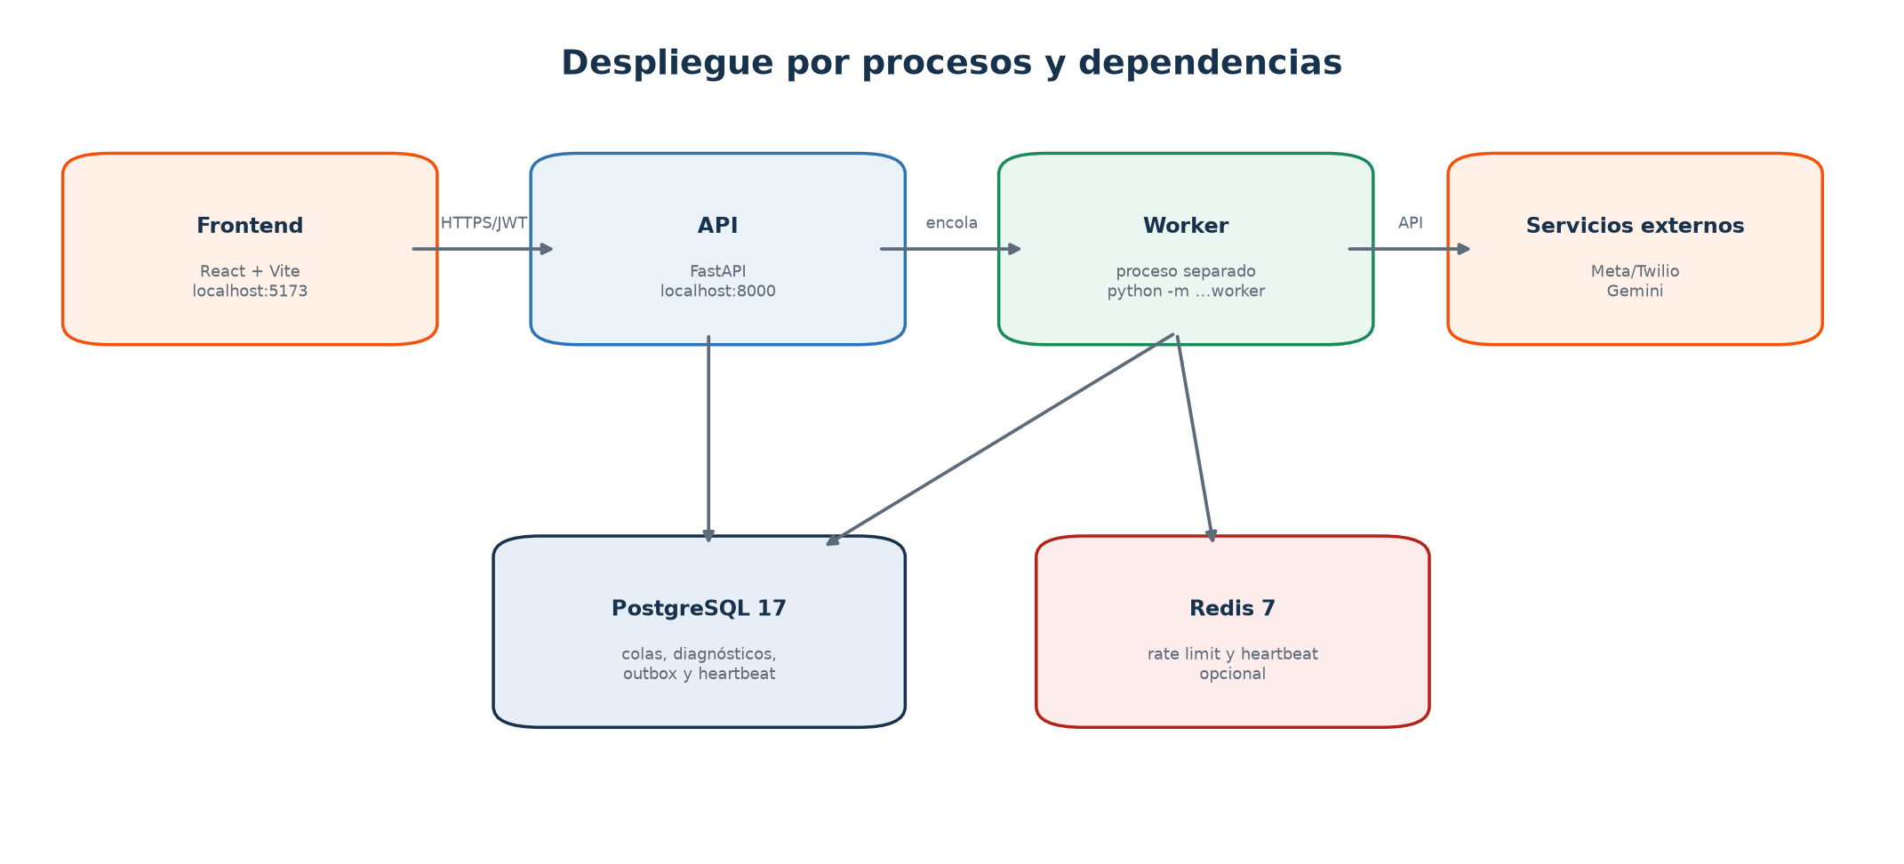
Figura 3. Procesos y dependencias en ejecución.

12.1 Inicio local en Windows
El script principal aplica migraciones y abre procesos separados para backend, worker, frontend y túnel de WhatsApp.
.\INICIAR_CARBOT.CMD
# Equivalente del worker:
.\.venv\Scripts\python.exe -m src.application.jobs.worker # desde backend

12.2 Docker Compose
- api: ejecuta migraciones y FastAPI con QUEUE_EMBEDDED_WORKER=false.
- worker: ejecuta src.application.jobs.worker como proceso dedicado.
- postgres: fuente durable de colas, diagnósticos, outbox y heartbeat.
- redis: rate limiting y heartbeat opcional.
- frontend: se mantiene como cliente del API; no procesa trabajos pesados.
Validación pendiente del entorno
La configuración docker-compose.yml fue actualizada, pero no se ejecutó docker compose config porque Docker CLI no estaba disponible en el equipo durante la validación. La validación funcional local sí fue completada.

13. Configuración
Variable | Propósito | Defecto
QUEUE_EMBEDDED_WORKER | Permite desactivar el worker dentro de la API. | false
QUEUE_POLL_INTERVAL_MS | Espera cuando no hay trabajos. | 500
QUEUE_MAX_PENDING | Límite global por cola. | 1000
QUEUE_MAX_PENDING_PER_TALLER | Límite por taller y cola. | 200
QUEUE_JOB_MAX_ATTEMPTS | Intentos normales antes de fallido. | 4
QUEUE_JOB_LOCK_SECONDS | Vencimiento del lock de procesamiento. | 180
QUEUE_PAYLOAD_RETENTION_DAYS | Retención de payloads terminales. | 7

14. Pruebas y evidencia
Validación | Resultado
Pruebas backend sin llamada real a Gemini | 188 aprobadas, 46 omitidas, 1 deseleccionada.
Pruebas enfocadas en cola y API | 23 aprobadas.
Frontend npm run verify | Lint, TypeScript/Vite build, routing, perfil y seguridad aprobados.
Ruff enfocado | Sin errores en los archivos modificados.
Migraciones locales | Base actualizada hasta 20260831_02.
Heartbeat | Worker independiente verificado mediante registro en PostgreSQL.
Docker Compose | No ejecutado por ausencia de Docker CLI.

14.1 Escenarios cubiertos
- Creación, cifrado y descifrado de trabajos.
- Idempotencia y deduplicación concurrente.
- Prioridad, límites de capacidad y aislamiento por taller.
- Reclamación exclusiva, lock vencido, reintentos y transición a fallido.
- Métricas, heartbeat y acciones administrativas.
- Webhooks válidos, inválidos, duplicados y respuesta ante sobrecarga.
Interpretación responsable
Las pruebas confirman el comportamiento implementado en el entorno local. No sustituyen pruebas de carga prolongadas, caos, despliegue Docker real ni una prueba end-to-end con credenciales productivas de Meta, Twilio y Gemini.

15. Guía operativa

15.1 Verificar que el sistema está listo
- Confirmar PostgreSQL activo y migraciones en head.
- Confirmar API en http://localhost:8000/docs.
- Confirmar panel en http://localhost:5173.
- Consultar GET /api/v1/metricas/colas y verificar worker_activo=true.
- Revisar pendientes y fallidos antes de detener servicios.

15.2 Atender trabajos fallidos
GET /api/v1/metricas/trabajos/fallidos
POST /api/v1/metricas/trabajos/{trabajo_id}/reintentar
Primero se revisa error_ultimo y la dependencia asociada. Solo después se reintenta; si la causa sigue activa, el trabajo volverá a fallar y generará carga innecesaria.

15.3 Reentrenar el modelo
El endpoint de reentrenamiento crea como máximo un trabajo por taller y día mediante una clave idempotente. El worker ejecuta el script oficial con timeout de 30 minutos, máximo de 2 intentos y recarga el GestorDiagnostico al finalizar.

16. Mapa de archivos
Área | Archivo principal | Función
Modelo | backend/src/infrastructure/database/models/jobs.py | TrabajoSistema y WorkerSistema.
Repositorio | .../repositories/trabajo_sistema_repository.py | Persistencia, locks, métricas y reintentos.
Worker | backend/src/application/jobs/system_worker.py | Handlers y ciclo de consumo.
Entrada worker | backend/src/application/jobs/worker.py | Arranque y señales del proceso.
Diagnóstico API | backend/src/interfaces/api/v1/endpoints/diagnostico.py | Encolar y consultar diagnóstico.
Métricas | backend/src/interfaces/api/v1/endpoints/metricas.py | Estado de colas y administración.
Webhooks | backend/src/interfaces/api/v1/endpoints/webhook.py | Validación, idempotencia y encolado.
Configuración | backend/src/config.py y .env.example | Parámetros de cola.
Migraciones | backend/alembic/versions/20260831_*.py | Tablas e índices.
Dashboard | frontend/src/components/views/DashboardView.tsx | Visualización operativa.
Cliente frontend | frontend/src/features/dashboard/api.ts | Consulta de métricas de cola.
Despliegue | docker-compose.yml / scripts/iniciar_carbot.ps1 | Procesos API y worker.
Pruebas | backend/tests/test_system_queue.py | Cobertura específica de la cola.

17. Conclusiones y mejoras futuras
La implementación mantiene la arquitectura modular por capas y añade una capacidad transversal: ejecución durable y observable. El cambio reduce el acoplamiento temporal entre el canal de entrada y el procesamiento, mejora la tolerancia a fallas y ofrece controles administrativos claros.

Siguientes mejoras recomendadas
- Pruebas de carga con múltiples workers y métricas de percentiles p95/p99.
- Alertas automáticas por worker inactivo, crecimiento de pendientes y tasa de fallidos.
- Panel para inspección segura y reintento de fallidos con auditoría de quién ejecutó la acción.
- Cancelación explícita y fechas de expiración para trabajos que ya no tengan valor operativo.
- Trazas distribuidas con correlation_id desde webhook hasta respuesta saliente.
- Separación física futura por cola o broker dedicado si el volumen supera la capacidad de PostgreSQL.
Criterio de evolución
Mientras el volumen sea moderado, PostgreSQL ofrece una solución simple y consistente. Un broker dedicado debe introducirse cuando las métricas reales demuestren necesidad de mayor throughput, particionamiento o entrega especializada.

